МУНИЦИПАЛЬНЫЙ КОМИТЕТ
СПАССКОГО СЕЛЬСКОГО ПОСЕЛЕНИЯ
СПАССКОГО МУНИЦИПАЛЬНОГО РАЙОНА
ПРИМОРСКОГО КРАЯ

РЕШЕНИЕ

29 апреля 2016 года с.Спасское № 40

О ежегодном отчете главы Спасского сельского поселения о своей деятельности, в том числе об организации деятельности администрации Спасского сельского поселения в 2015 году

Заслушав отчет главы Спасского сельского поселения о своей деятельности, в том числе об организации деятельности администрации Спасского сельского поселения в 2015 году, в соответствии с Федеральным законом от 06.10.2003 № 131-ФЗ «Об общих принципах организации местного самоуправления в Российской Федерации», руководствуясь Уставом Спасского сельского поселения, муниципальный комитет Спасского сельского поселения

РЕШИЛ:

1. Отчет главы Спасского сельского поселения о своей деятельности, в том числе об организации деятельности администрации Спасского сельского поселения в 2015 году признать удовлетворительным (прилагается).
2. Настоящее решение вступает в силу с момента его подписания и подлежит официальному опубликованию.

Глава Спасского сельского поселения В.А.Беспамятных

ОТЧЕТ

главы Спасского сельского поселения за 2015 год

Уважаемые депутаты Спасского сельского поселения!

Отчет о работе за 2015 год построен на итогах работы за 2015 год, проблемах ,возникших в ходе исполнения бюджета и перспективах развития поселения в 2016 году.
В 2015 году мы провели 13 заседаний муниципального комитета, на которых рассматривались актуальные вопросы жизнедеятельности поселения. Было принято 59 решений, из них 4 решения о внесении изменений и дополнений в Устав Спасского сельского поселения, 55 нормативных правовых акта, касающихся всех сфер деятельности по исполнению вопросов местного значения, определенных федеральным законом № 131-ФЗ.
Кратко остановлюсь на основных аспектах исполнения бюджета.
В ходе исполнения бюджета его доходная часть сложилась в сумме 19,5 млн.рублей или 107,9 процента к плану. Анализ доходной части бюджета показал, что в 2015 году общее замедление роста экономики не обошло стороной и наше поселение, мы недополучили налога с доходов физических лиц порядка 275,0 тыс.рублей.

В 2015 году в бюджет поселения поступило местных налогов и сборов больше на 4,1 млн.рублей чем в 2014 году за счет роста налоговой базы из-за увеличения кадастровой стоимости объектов налогообложения и активной работы межведомственной комиссии с должниками по взысканию задолженности.
Однако, по сравнению с 2014 годом вследствие перераспределения полномочий доходная часть бюджета снижена на 11,2 млн руб ( отчисления от НДФЛ снижены с 10% до 2%. ,арендная плата за землю и от продажи земли с 50% до 0%).
Исполнение бюджета поселения по расходам составило 93,6 процента. При плане 19973,9 тыс. рублей, исполнено 18688,7 тыс. рублей, в том числе расходы на исполнение полномочий по предупреждению и ликвидации последствий чрезвычайных ситуаций – 2001,3 тыс.рублей (откачка воды в с.Новосельское), в сфере благоустройства территории – 2702,9 тыс.рублей (уличное освещение, озеленение, покос травы и спил деревьев, содержание МКУ «Вектор»), в сфере культуры – 5845,4 тыс.рублей, в сфере дорожной деятельности – 1521,1 тыс.рублей ( гашение кредиторской задолженности за 2014 год из-за недополучения акцизов по нефтепродуктам).
Общее исполнение программной части бюджета поселения составило - 8662,0 тыс. рублей или 92,9 процента от уточненных бюджетных назначений или 46,3% в расходах бюджета. Рост расходов по программным направлениям к предшествующему году составил 265%.
По сравнению с 2014 годом произошло снижение привлеченных межбюджетных трансфертов на реализацию программных мероприятий на 5944,0 тыс.рублей ( это связано с перераспределением полномочий между сельскими поселениями и муниципальными районами).
Для ликвидации последствий чрезвычайных ситуаций привлечено средств резервного фонда Приморского края в сумме 1951,3 тыс.рублей.
За период 2011-2015 годов доходная часть бюджета поселения составила 130195,2 тыс.рублей, в т.ч. безвозмездные перечисления 45853,6 тыс.рублей или 35,2% . Расходы бюджета поселения за этот же период составили 128905,9 тыс.руб., в т.ч. на решение вопросов в сфере жилищно-коммунального хозяйства -24989,6 тыс.рублей, культуры – 27810,4 тыс.рублей.
За период 2011-2015 годов за счет бюджетных средств были проведены следующие мероприятия:
2011 год
- Выполнение работ по прочистке кювета для отвода поводковых вод по улицам Мельничная и Гагарина, пер. Гвардейский, Косой, Николаевский, Школьный.
- АВР водопроводной сети пер.Черемуховый, ул.Хрещатинская в с.Спасское
- АВР водопроводной сети в с.Гайворон
- Монтаж шкафа управления на скважине по ул.Лозовая в с.Спасское
- Капитальный ремонт водопроводной сети ул.Новая, ул.Ханкайская в с.Спасское.
- Капитальный ремонт водопроводной сети и устройства колодца (скважина Гайворон), по замене запорной арматуры скважины с.Гайворон, по замене системы управления глубинным насосом скважины с.Гайворон.
2012 год
- Капитальный ремонт водопроводной сети по пер.Студенческий в с.Спасское.
- Ремонт кровли на МКД №6 по ул.Конторская в с.Новосельское.
- Прокладка водопровода от ВК 12/1 до здания школы в с.Гайворон
- Содержание автомобильных дорог Спасского сельского поселения в зимний период.
- Монтаж заправочного устройства на скважине по ул.Лозовая в с.Спасское.
- Ремонт щебеночного покрытия автодорог по улицам Новая, Озерная, Хасанская, николаевская в с.Спасское
- Очистка КНС и сетей канализации по ул.Хрещатинская в с.Спасское
- Восстановление поперечного слоя и ровности проезжей части по улицам Новая, Озерная, Хасанская, николаевская в с.Спасское
- Ремонт канализационной сети по ул.Комсомольская в с.Спасское.
- Капитальный ремонт водопровода от ВК36/8 до ВК12/1 в с.Гайворон
- Ремонт асфальтного покрытия по ул.Гагарина в с.Спасское
- Вырубка кустарника и подлеска по ул.Хрещатинская, Колхозная, Урожайная.
- По обеспечению функционированию автомобильных дорог Спасского сельского поселения в зимний период
- Ремонт пожарных гидрантов в с.Спасское
- Ремонт щебеночного покрытия автодорог по пер.Березовый, Студенческий, ул.Юбилейная, Урожайная, Октябрьская в с.Спасское
- Ремонт водопровода от ул.Николаевская до ул.Московская в с.Спасское
- Ремонт автодороги по пер.Совхозный, ул. Ханкайская, Октябрьская в с.Спасское
2013 год
- Углубление кюветов и укрепление обочин дорог по ул.Хрещатинская и ул.Спасская в с.Спасское
- Содержание автомобильных дорог Спасского сельского поселения в зимний период
- Капитальный ремонт водопровода от ВК1 по ул.Хрещатинская и от ВК-сущ. до ВК-2 по ул.Лозовая в с.Спасское
- Капитальный ремонт кровли МКД № 1 по ул.Раздольная на жд.ст. Старый Ключ.
- Устройство шести контейнерных площадки в с.Спасское
- Капитальный ремонт водопровода от ВК 12/1 до здания школы в с.Гайворон
- Прочистка и профилирование кюветов по ул.Хрещатинская в с.Спасское.
- Подключение канализации к ФАПам КГБУЗ «Спасская ЦРП» в с.Гайворон, Новосельское, Сосновка.
- Элетромантажные работа на ФАПах КГБУЗ «Спасская ЦРП» в с.Гайворон, Новосельское, Сосновка.
- АВР водопровода по пер.Чремуховый в с.Спасское
- Замена насосов на КНС по ул.Хрещатинская в с.Спасское
- Ремонт водопровода на участках пер.Черемуховый-ул.Хрещатинская и ул.Новая-Ул.Хрещатинская в с.Спасское
- Ремонт автодороги по ул.Ленинская в с.Гайворон.
- Ямочный ремонт асфальтобетонного покрытия дорог: ул.Михайловская, пер.Николаевский в с.Спасское
- Восстановление кювета по четной стороне пер.Косой в с.Спасское
- Восстановление функционирования канализационных колодцев по ул.Московская в с.Спасское.
- Ремонт дорожного покрытия по ул.Ханкайской от дома № 42 до дома № 44, от дома № 76 до дома № 80, от дома № 86 до перекрестка с ул.Юбилейная, по ул.Хрещатинская от дома № 49 до перекрестка с ул.70 лет Октября, по ул.Спасская от дома 15 до ул.Московская.
- Ремонт дренажной системы от МКД № 106 по ул.Спасская в с.Спасское
- АВР канализационного коллектора по ул.Хрещатинская в с.Спасское
- АВР автомобильных дорог, ул. Хрещатинская, ул.Хасанская, ул.Михайловская, пер.Николаевский, пер. Володарского, пер.Бригадный.
- АВР водоотводного канала «Безымянный»
- АВР автомобильных дорог ул.Чеховская, ул.Николаевская, ул.Ханкайская, ул. Озерная, пер.Спасский, пер. Косой, пер.березовый, пер.Стахановский, пер. Черемуховый, пер.Гвардейский.
- АВР автомобильный дорог с.Новосельское ул.Строительная, ул.гагарина, ул.горловская, ул.Нагорная, ул.Новая, ул.Магистральная, ул.Молодежная.
- АВР автомобильной дороги ул.Михайловская в с.спасское
- АВР восстановление кювета ул.Мельничная в с.Спасское.
- АВР отсыпка левобередной части реки Спассовка в с.Новосельское
- АВР отсыпка правобережной части реки Спассовка в с.Новосельское
- АСР по откачке паводковых вод из зоны подтопления в с.Новосельское
- АСР по откачке паводковых вод из зоны подтопления с.Спасское.
2014 год
- Содержание автодорог Спасского сельского поселения
- Ремонт пожарных гидрантов в с.Гайворон и с.Спасское
- АВР водопроводной сети в с.Гайворон
- АВР водопроводной сети в с.Спасское
- Замена шкафа управления на скважине в с.Гайворон
- Ремонт автомобильной дороги по ул.Гагарина, ул.Октябрьская
- АВР автомобильных дорог в с.Новосельское по ул.Нагорная, Строительная, Молодежная
- Капитальный ремонт канализационной сети в с.Спасское
- Приобретений погружных насосов (скважинных) ЭЦВ 6-10-140 3 шт.
- Капитальный ремонт автомобильных дорог с.Воскресенка
2015 год
- Санитарное содержание зеленых насаждений (спил деревьев) в с.Новосельское и в с.Спасское
- Санитарное содержание пешеходных тротуаров в с.Спасское
- Ремонт уличного освещения в с.Спасское
- Установка детских площадок с.Сосновка, Лебединое, жд.ст. Старый Ключ, ул.Раздольная.
- Установка зимних «горок» в с.Спасское, Гайворон, Новосельское, Воскресенка
В связи с гашением кредиторской задолженности по АВР автомобильных дорог в с.Новосельское по ул.Нагорная, Строительная, Молодежная выполнить запланированные мероприятия по благоустройству не представилось возможным из за снятия денежных средств со статей направленных на мероприятия по благоустройству Спасского сельского поселения

Культура
Учреждения культуры сегодня - это не только центры общения и реализации своих творческих способностей, но и центры гражданско-патриотического и духовно- нравственного воспитания населения, пропаганды здорового образа жизни, сохранения и развития культурного наследия, формирования и удовлетворения спроса в пространстве свободного времени или пространстве досуга.
Необходимо признать, что на территориях многих муниципальных образований Приморского края остро стоит проблема содержания сельских учреждений культуры, однако, учитывая социальную значимость данного вопроса, Спасское сельское поселение прилагает все усилия, сохранить культуру на селе, несмотря на финансовые проблемы.
В связи с реорганизацией Спасского сельского поселения путем присоединения Новосельского сельского поселения в 2011 году Спасскому сельскому поселению на баланс переданы 6 объектов учреждений культуры. Таким образом, в Спасском сельском поселении стало 7 учреждений культуры и 1 библиотека. Спасское сельское поселение стало одно из самых больших по количеству клубов и Домов культуры в Спасском муниципальном районе, которые требуют содержания, ремонт.
Согласно предписанию пожарной инспекции, клубы и Дома культуры не могли осуществлять свою деятельность без оснащения зданий пожарной сигнализации, и главной задачей Спасского сельского поселения стал вопрос об установки пожарной сигнализации, чтобы поселение могло осуществлять вопрос местного значения по созданию условий для организации досуга и обеспечению жителей поселения услугами организации культуры.
На установку пожарной сигнализации затрачено 442,6 тыс. руб.:
ДК с. Гайворон -117,2
ДК с. Степное – 182, 8 тыс. руб.
Клуб.с. Луговое – 38, 5 тыс. руб.
Клуб с. Новосельское – 64,6 тыс. руб.
Библиотека (культурно – досуговый центр) с. Спасское – 39,5 тыс. руб.
Так же в Доме культуры с. Степное по предписанию пожарной инспекции, в целях безопасности людей необходимо было снять деревянную обшивку со стен здания. После выполнения предписания, соответственно необходимо делать ремонт. На ремонт данного здания затрачено 339,8 тыс. руб. (штукатурка стен, побелка, покраска, закладка кирпичом оконных проёмов, замена окон, замена входной двери, ремонт крыльца).
На обработку чердачных конструкций клубов и Домов культуры спец. составом затрачено 171,3.
Так как клуб с. Новосельское находился в аварийном состоянии, и на восстановление требовались капиталовложения, администрация Спасского сельского поселения вынуждена была 2011 году обратиться в администрацию Спасского муниципального района с просьбой о предоставлении на территории с. Новосельское ветхого здания (бывшая амбулатория), под клуб, для исполнения полномочий по созданию условий для организации досуга и обеспечения жителей поселения услугами организации культуры.
В данном здании (в приспособленном помещении) администрацией Спасского сельского поселения был выполнен ремонт, установлена система отопления, пожарная сигнализация, замена электропроводки, замена входных дверей, проведена покраска и побелка помещений. Затрачена сумма482, 3 тыс. руб.
На ремонт кровли Дома культуры с. Гайворон потрачено 435,0 тыс. руб.,так же произведена замена старой электропроводки на новую- 197, 1 тыс. руб., замена входной двери на новую, установка кресел.
В конце 2013 годаСпасский муниципальный район попросил освободить помещение библиотеки из районного Дома культуры, где Спасское сельское поселение осуществляла свою деятельность по библиотечному обслуживанию населения и предложилипомещенияпод библиотеку (затем стал культурно – досуговый центр)по ул. Ханкайской, 46, которые находились в запущенном состоянии. В 2014 году на ремонт данных помещений было затрачено 962, 0 тыс. руб. (частичная замена пола, штукатурка и побелка стен, замена оконных рам, установка пожарной сигнализации, полностью замена проводки, замена дверей). Были приобретены стеллажи, столы, компьютеры. Но в 2015 году вынуждены покинуть предоставленные помещения и сделать культурно – досуговый центр в здании администрации Спасского сельского поселения на 1 этаже.
Для Домов культуры и клубов приобретены:музыкальная аппаратура, компьютеры и копировальные аппараты (кроме с. Сосновка), приобретена мебель и распределена между клубами, телевизоры – 2шт. (Степное, Спасское), теннисные столы.
Содержание Домов культуры и клубов (освещение, отопление, обслуживание пожарной сигнализации, оплата телефонов) в год обходится 1683968,06 руб.
За 2015 года проведено 657 мероприятий, посещений 14632 человека.
В сравнении с предыдущим годом, число мероприятий увеличилось на 47 единиц, а количество посещений мероприятий увеличилось на 325 человек.

Год | Количество мероприятий | Число посещений мероприятий
2014 | 609 | 14307
2015 | 657 | 14632

Для детей до 14 лет –336 мероприятий, всего посещений – 5883.
В клубах и Домах культуры МКУ «СКО» работают кружки, клубы по интересам всего 17 - 177 человек. В культурно – досуговом центре с. Спасское работает «Игротека», где дети разных слоев населения могут найти себе дело по душе: настольные игры, просмотры видеофильмов и т.д., –посетило 2670 человек.

Из выше сказанного можно сделать вывод, что Спасское сельское поселение в пределах имевшихся финансовых средств создавало условия для организации досуга населения и обеспечивало жителей поселения услугами организации культуры.
Формы работы с населением разнообразны: это и массовые тематические праздники, концерты, народные гуляния, театрализованные представления, молодёжные интеллектуальные игры, конкурсы, викторины, выставки.
Наиболее яркие и традиционные массовые мероприятия такие как:«Под рождественской звездой» - рождественские колядки, «Село моё – судьба моя» -125 – летие с. Гайворон, «Скоморошьи блины», Масленица, Новый год,День Победы, День памяти и скорби, День матери, объединяются одной главной целью проведения: активизация населения, выявление и развитие творческого потенциала, создание хорошей атмосферы для дружеских и творческих контактов, сохранение и развитие народных традиций, а так же любовь и гордость за свою страну, за свой народ.
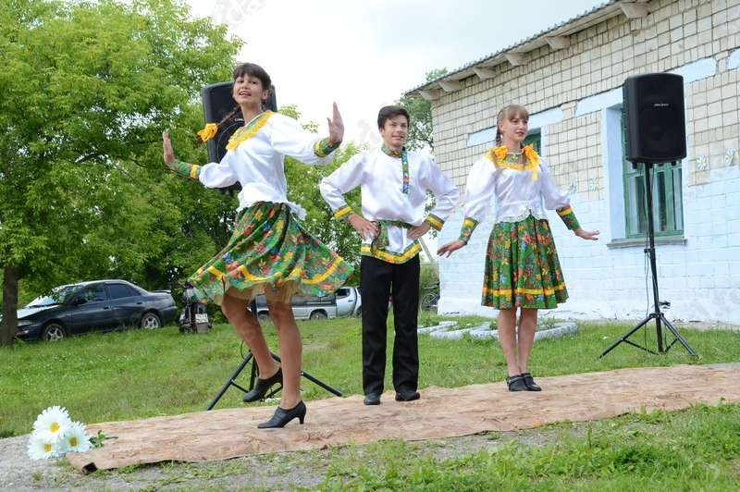
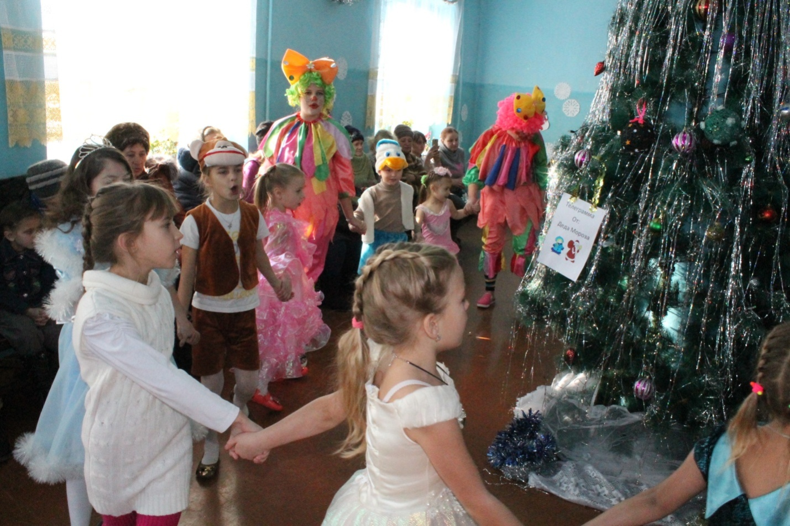
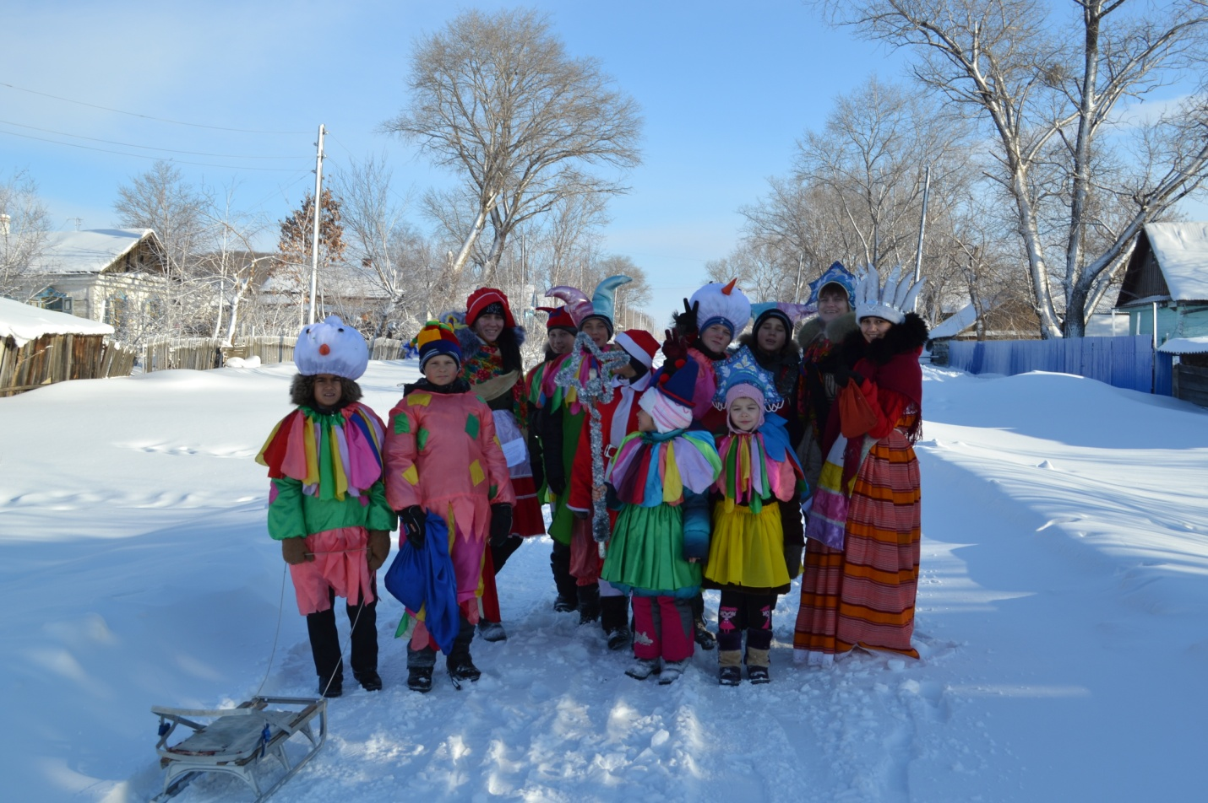

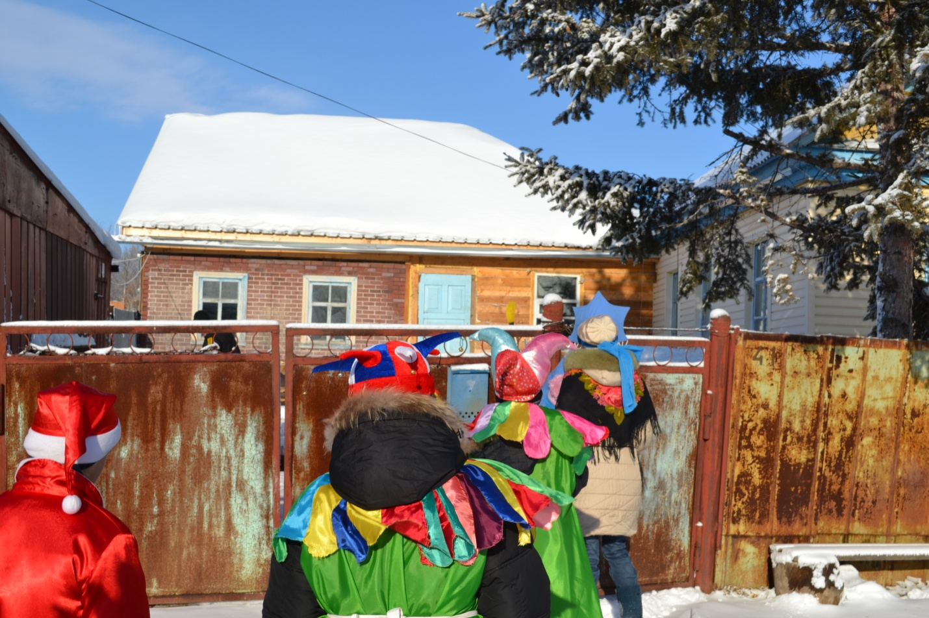

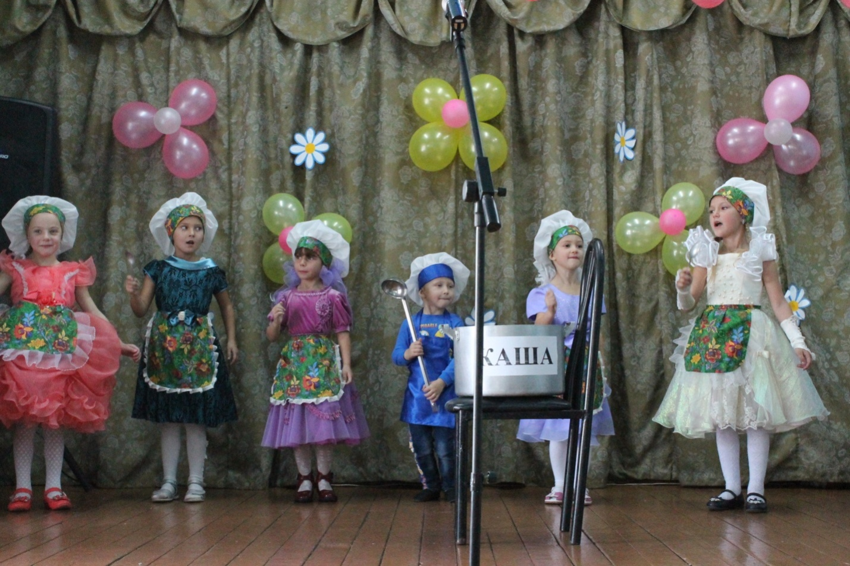

I .Культурно - досуговая работа проводилась по следующим направлениям деятельности.

- Патриотическое воспитание.
Патриотическое воспитание в наши дни приобрело особое значение. Сейчас, как никогда, необходимо возрождение духовности, воспитание настоящих граждан, особенно детей и молодежи в духе патриотизма, любви к Отечеству. Воспитание гражданина и патриота своей страны – одна из главных задач сегодня.
В рамках празднования 70 – ой годовщины Победы велась огромная работа по проведению мероприятий, посвященных юбилейной дате.
Проведены мероприятия:
«Дневник юной Ленинградки» - час памяти, видео показ,
«Великая Сталинградская битва» - час истории, видео презентация, «Поколение победителей» - видео презентация,
«Поздравь ветерана» -молодежная акция,
«Город в стальном кольце» - литературно – познавательный час,
«Священный бой поэзии строкой»-конкурс стихов.
В мае на территории Спасского сельского поселения проведены митинги, концерты, где были задействованы дети, молодежь, население среднего и старшего возраста. Проведена акция «Поздравь ветерана», где ветеранам Великой Отечественной войны, труженикам тыла, вдовам вручены поздравительные открытки.
Ветеранам Великой Отечественной войны были вручены памятные подарки. Ветеранам войны и труженикам тыла, которые не смогли прийти на торжественную церемонию вручения юбилейных медалей «70 лет Победы в Великой Отечественной войне», вручены юбилейные медали в торжественной обстановке на дому.

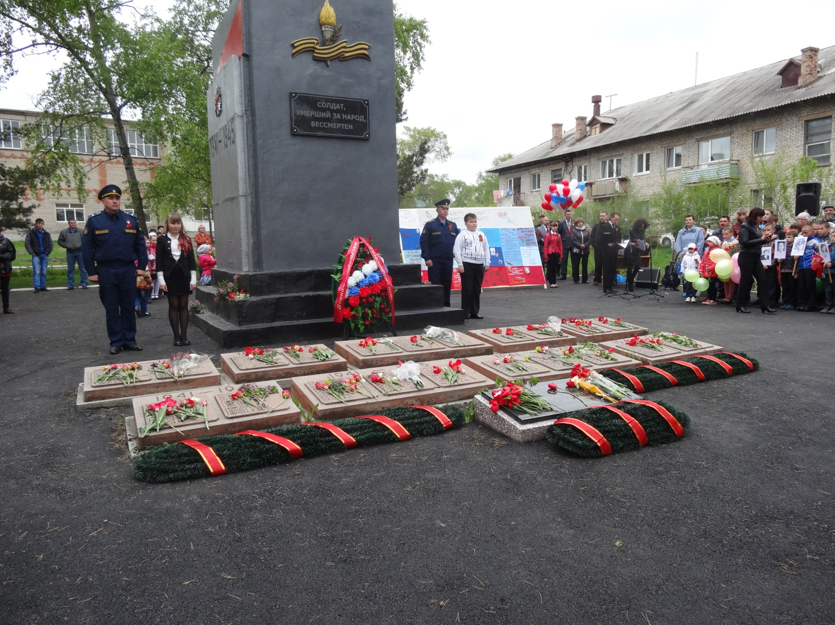

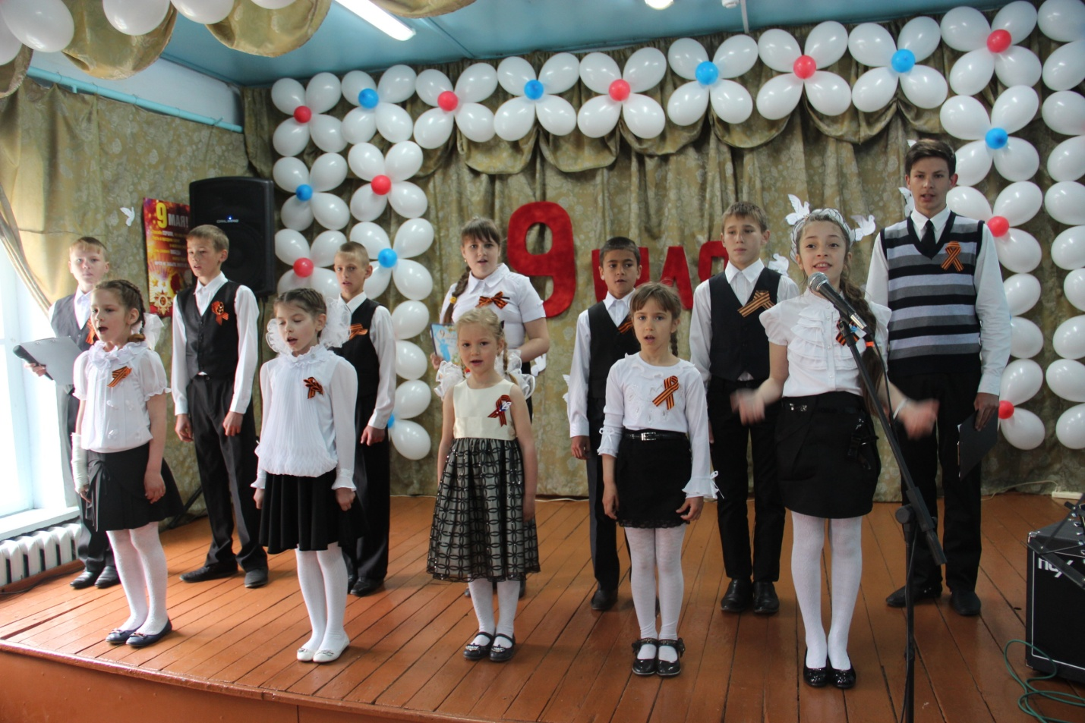

Проведен ряд мероприятий по патриотическому воспитанию населения:
«Русский солдат – везде молодец» - конкурсная программа (ДК с. Воскресенка);
«Чечня» - час памяти, видео клип (культурно – досуговый центр с. Спасское);
«Души, опалённые Афганом» - информационный час (ДК с. Степное);
«Победа в глазах детей» - выставка рисунков (ДК с. Степное).
«С Днём защитника Отечества» - творческий конкурс поздравительной открытки (культурно – досуговый центр с. Спасское);

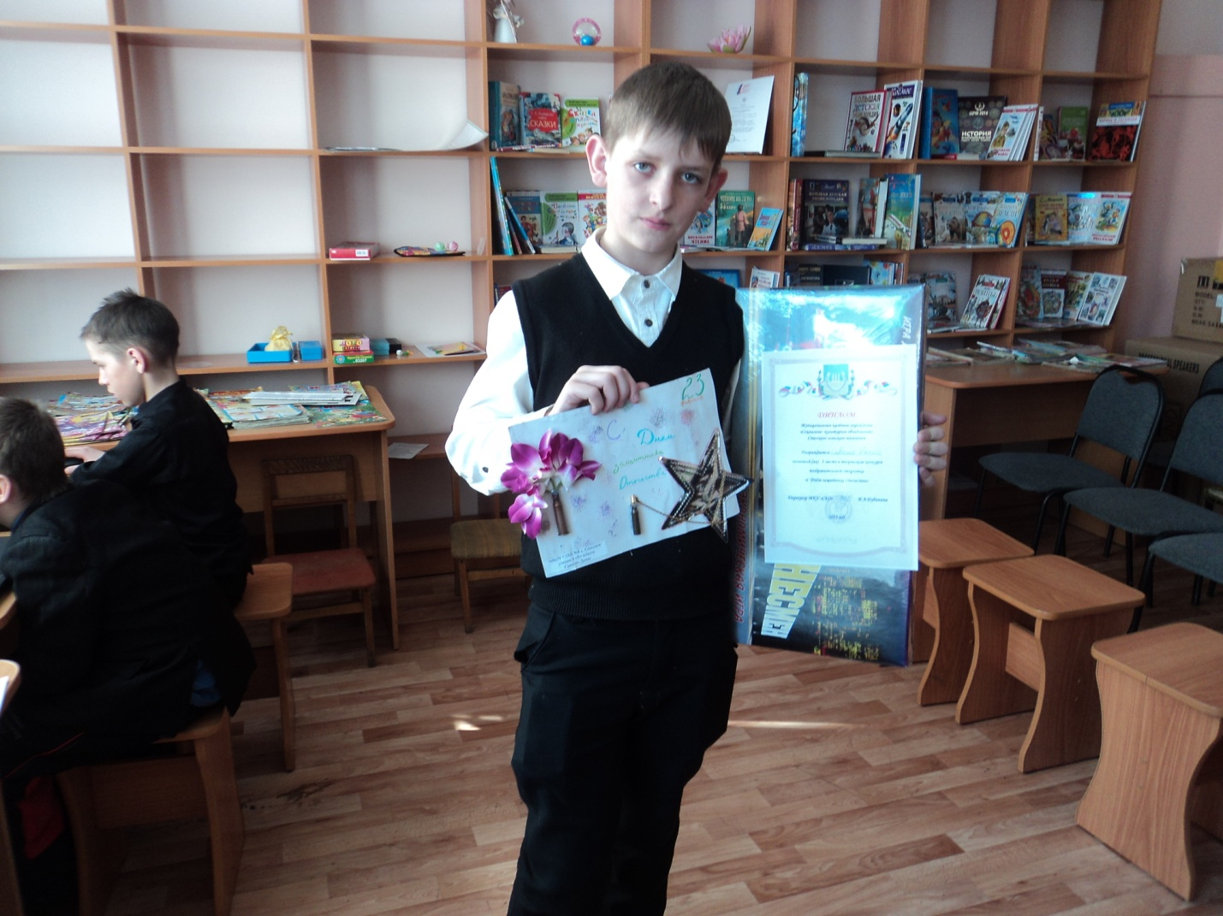

Проведены мероприятия, посвященные Дню памяти и скорби, Дню окончания Второй мировой войны:
«Окончание Второй мировой войны» - видео презентация, возложение цветов к памятнику ( с. Воскресенка);
«Подвиг этот не забудется» - устный журнал (с. Степное);
«День, как память отлитый из меди» - митинг (с. Гайворон).
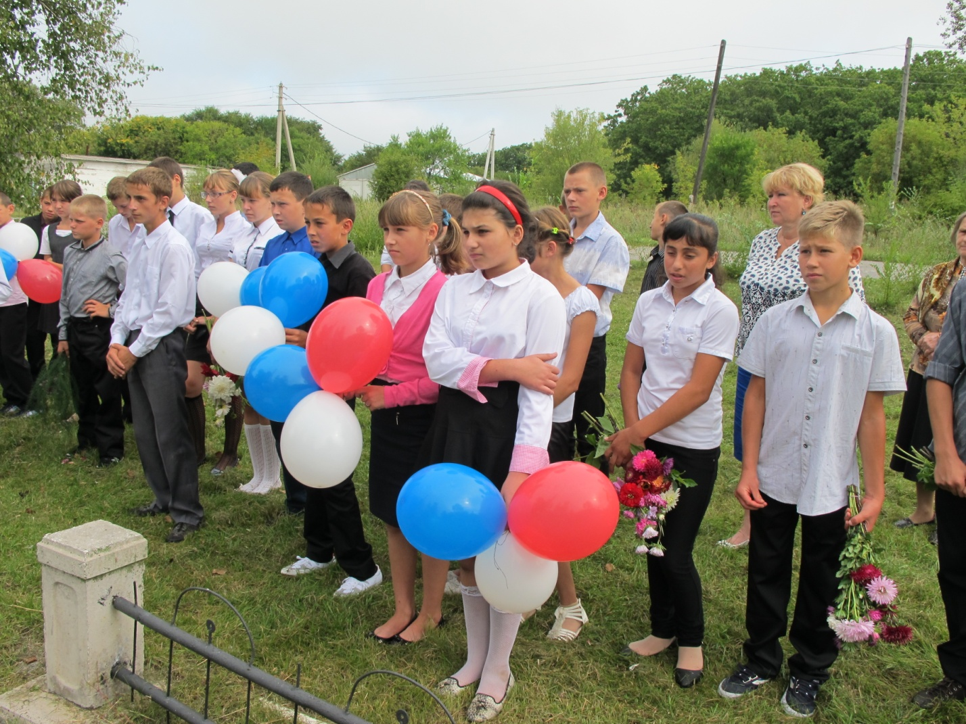
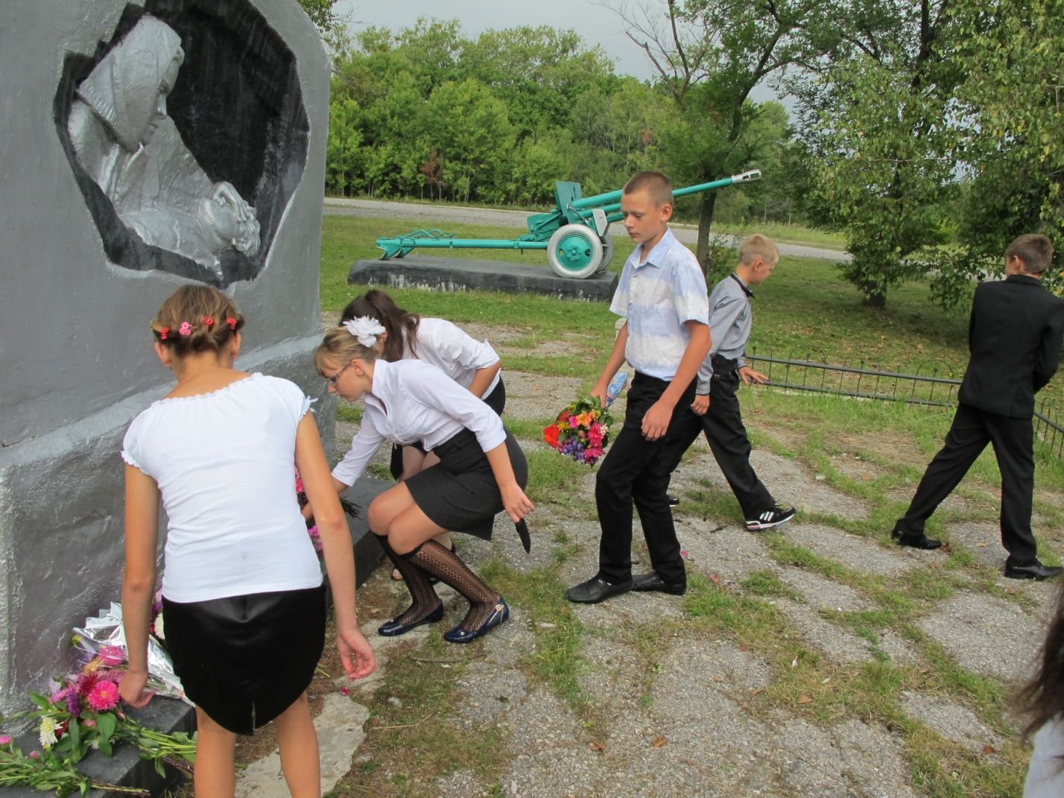

- Работа с детьми и подростками.

Развитие способностей, формирование творческой личности, воспитание взаимопомощи, взаимовыручки – те цели и задачи, которые ставят перед собой работники культуры Спасского сельского поселения при подготовке и проведении мероприятий для детей и подростков.
Темы мероприятий разнообразны: экология, спорт, профилактика правонарушений, правила дорожного движения, правила этикета и поведения и т.д.
Формы проведения мероприятий: игровые программы с элементами театрализации, театрализованные, конкурсные и игровые программы, спортивные и культурно – развлекательные программы, конкурсы, викторины, детские утренники, познавательные программы:
«Должны смеяться дети» - игровая программа (клуб с. Сосновка);
«Для любимой мамочки» - мастер класс по изготовлению поделок для мам(клуб с. Новосельское);
«Слёт юных Василис» - игровая программа (ДК с. Воскресенка);
«С любовью к России» - познавательная программа (ДК с. Гайворон);
«Спортивно – сказочные эстафеты» - игровая программа (ДК с. Гайворон);
«Путешествие в страну профессий» - познавательно – игровая программа (ДК с. Гайворон);
«Загляните в мамины глаза» - праздничная программа (культурно – досуговый центр с. Спасское)

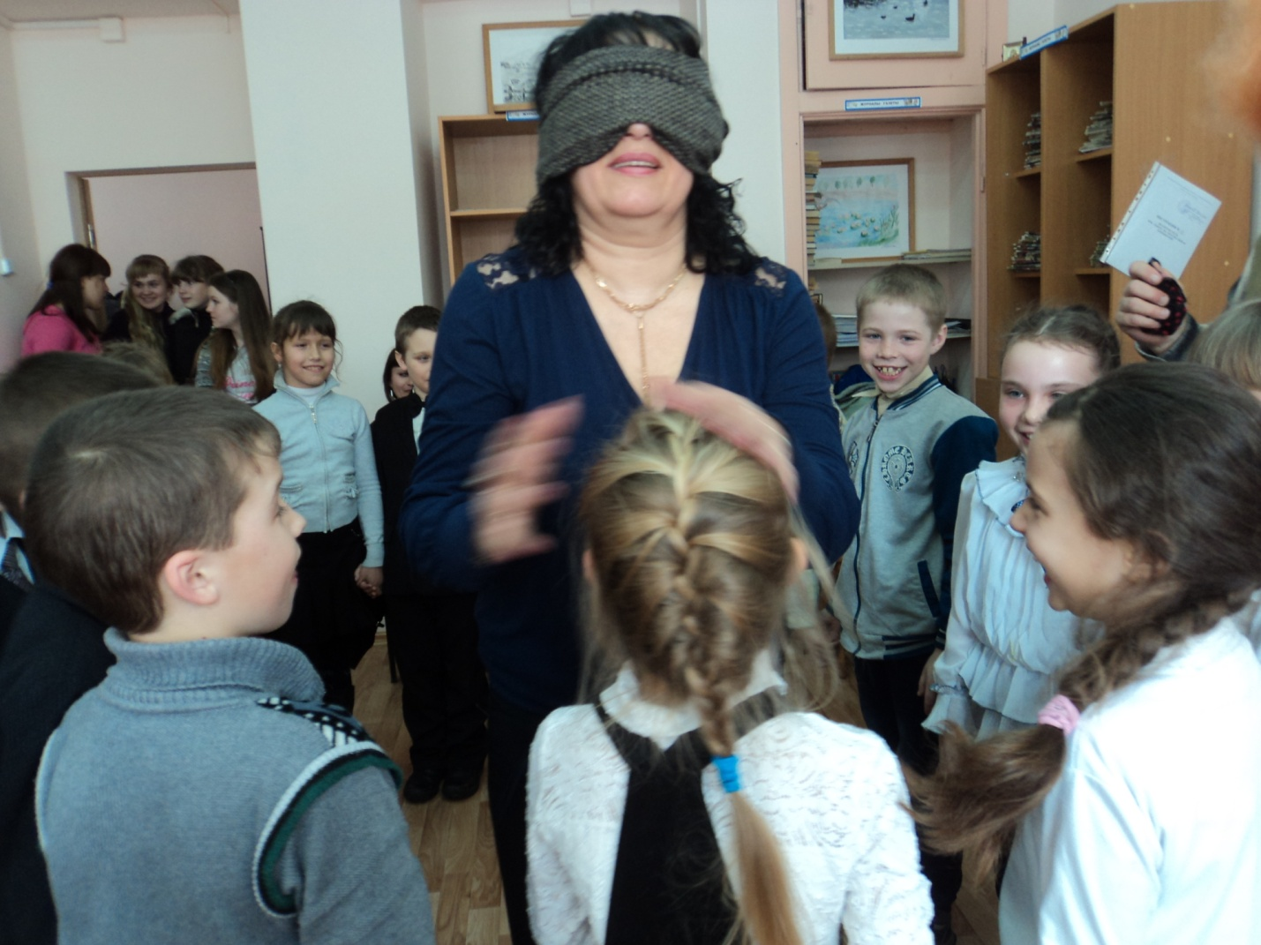

Проведен конкурс творческих поделок «Новогодняя фантазия»

3. Организация досуга молодежи

Спасское сельское поселение уделяет большое внимание по работе с молодежью. Это привлечение молодежи к спорту, участию в культурной жизни поселения, акциях, кружках и клубных формированиях.
Проведены следующие мероприятия:
«Русская воинская доблесть» - литературно – музыкальный вечер (культурно – досуговый центр с. Спасское);
«А ну – ка, девушки!» - конкурсная программа (культурно – досуговый центр с. Спасское);
«Никому не верю» - праздник смеха (культурно – досуговый центр с. Спасское);
«Будь здоров!» - познавательный час о здоровом образе жизни (клуб с. Сосновка);
«Татьянин день» - развлекательная программа (клуб с. Сосновка);
День молодёжи - развлекательная программа;
«Таня, Танечка, Танюша» - молодёжная вечеринка (клуб с. Новосельское);
«День святого Валентина» - мастер класс по изготовлению валентинок (клуб с. Новосельское);
«Сделай своё село чище» - акция (клуб с. Новосельское);
«Экологический десант» - акция (клуб с. Новосельское).

- Организация досуга пожилых людей

Проведено ряд мероприятий для данной категории людей:
«Пусть весёлой песней капель звучит для Вас» - концерт для людей с ограниченными возможностями (клуб с. Новосельское);
Поздравление на дому с праздником Победы ветеранов Великой Отечественной войны, тружеников тыла;
«Дороги судьбы – дороги Победы» - концерт.
Проведены концерты, поздравительные, развлекательные программы, посвященные Дню пожилого человека.
Ежегодно муниципальное казённое учреждение «Социально – культурное объединение» Спасского сельского поселения организует поздравление с юбилейной датой (90, 95 и т.д. лет) на дому ветеранов Великой Отечественной войны и тружеников тыла, поздравление на дому с юбилейной датой совместной жизни (50, 55, 60 лет).

5. Работа с населением по профилактике правонарушений, алкоголизма, наркомании, табакокурения и СПИДа.

На территории Спасского сельского поселения в Домах культуры и клубах проведено ряд мероприятий:
«Пристрастия, уносящие жизнь» - урок - обсуждение(клуб с. Новосельское);
«Жизнь прекрасна» - познавательно – игровая программа (ДК с. Гайворон);
«Приморье без наркотиков» - беседа (ДК Степное);
«Чем опасен наркотик» - беседа, видеопоказ(культурно – досуговый центр с. Спасское);
«Наркотик – медленная смерть» - познавательный час, видеопросмотр(культурно – досуговый центр с. Спасское);
Выпуск и распространение буклетов, закладок, памяток по профилактике наркомании(культурно – досуговый центр с. Спасское).

«Где притаилась опасность» - беседа – обсуждение (ДК с. Воскресенка);
«Новая жизнь» - просмотр документального фильма (ДК с. Воскресенка).

Проведены мероприятия по профилактике терроризма и экстремизма: беседы, видео презентации и т.д.
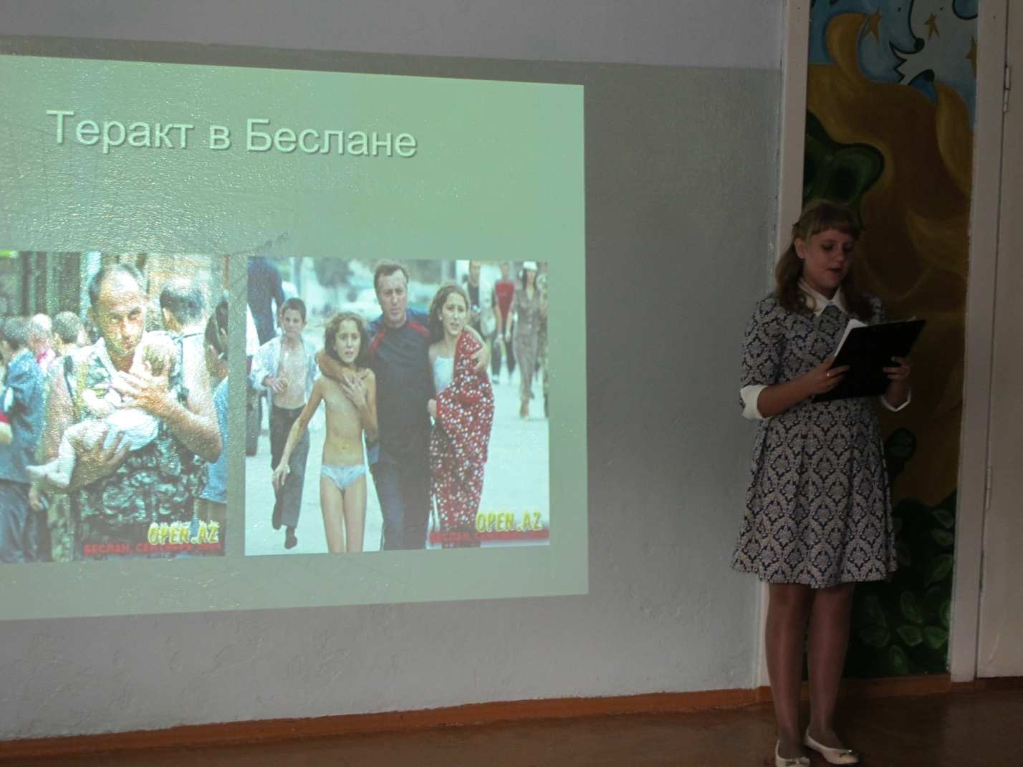

Муниципальное казённое учреждение «Социально – культурное объединение» Спасского сельского поселения приняло участиев конкурсе «Звёздная дорожка» Спасского муниципального района.

«Весенние грёзы» - выставка творческих работ (с. Степное)

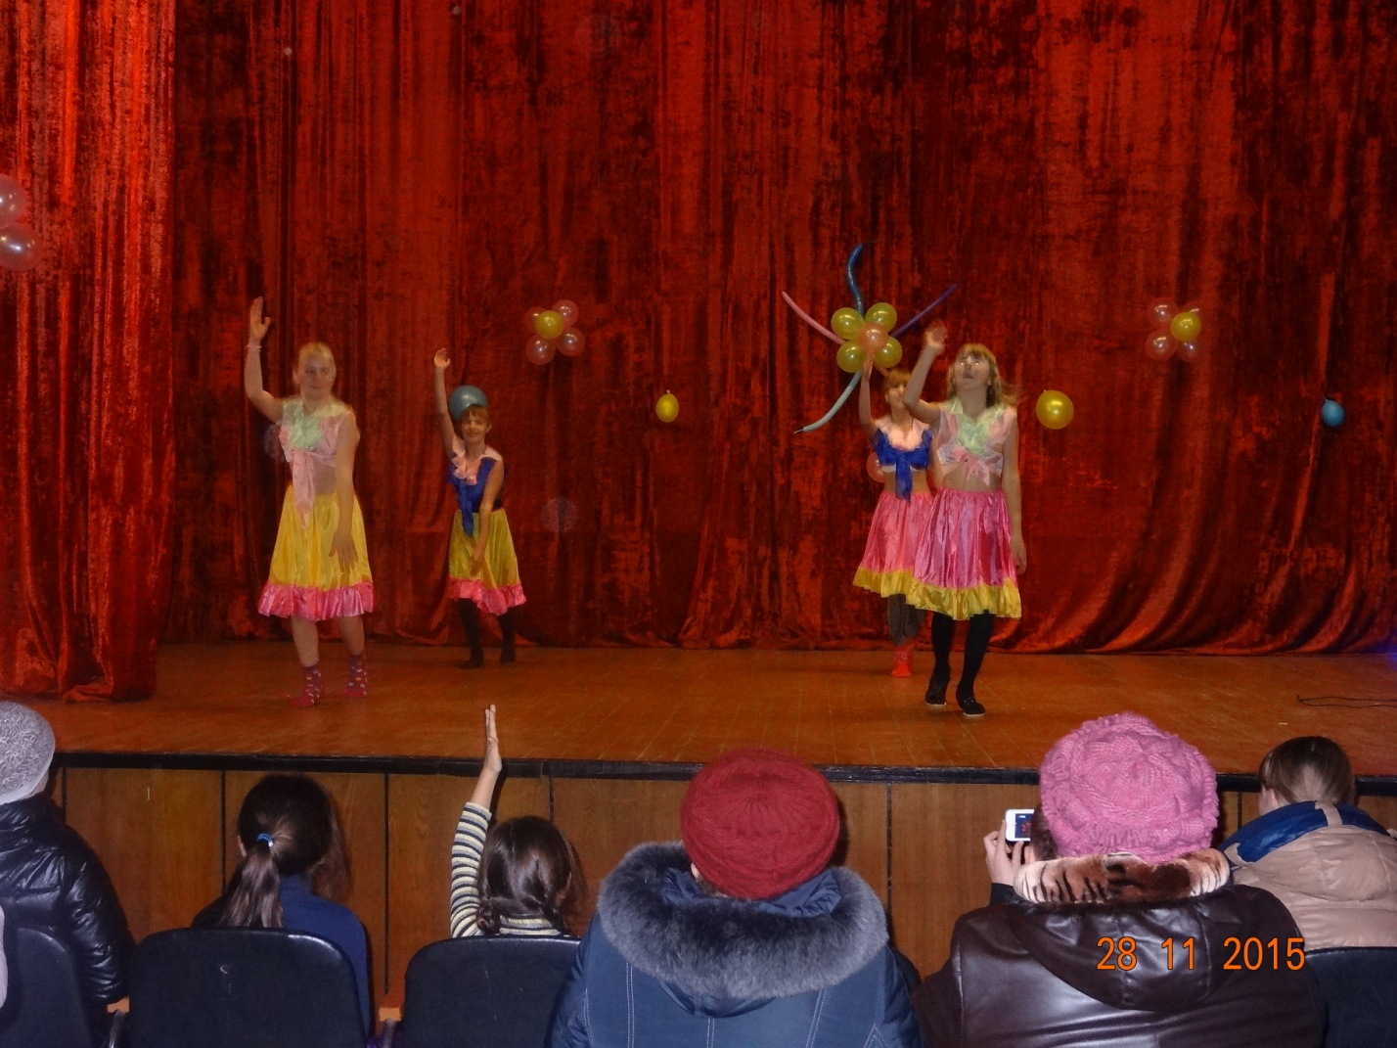«Я тебя очень люблю, мама!» - концертная программа, посвященная Дню матери
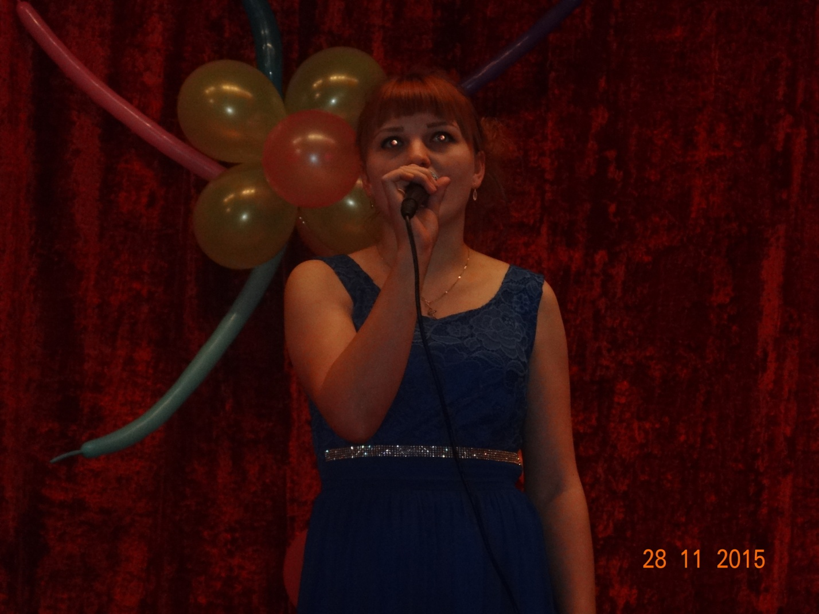

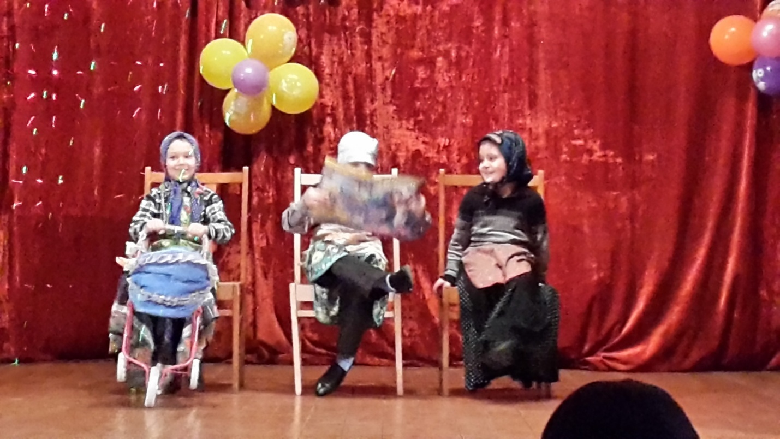

«И это время называется весна» - концертная программа, посвященная 8 марта
(с. Степное)

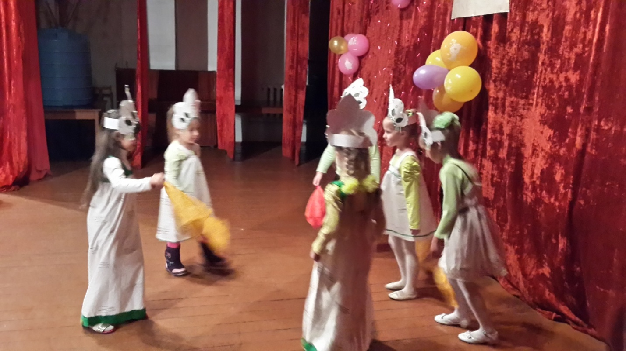

Концертная программа, посвященная 70 – летию Победы (с. Степное)

